Открытый обобщающий урок

в 5 «Б» классе
на тему:

«Имя существительное»
учителя школы № 50

Шариповой С.М.

Тема: Обобщение изученного материала по теме: «Имя существительное» (с использованием интерактивной доски).
Цели: Обобщить и систематизировать знания учащихся по теме: «Имя существительное»;
расширить представления учащихся о номинативной, коммуникативной и эмоционально-выразительной роли имен существительных;
закрепить умение находить существительные в тексте;
воспитывать любовь к русскому языку.
Ход урока.
1. Ребята, посмотрите вокруг себя. Вглядитесь внимательно в окружающий вас мир. Скажите, что вы видите? Каждое слово вами названное можно отнести к какой-либо части речи. Слов, какой части речи прозвучало больше?
- Имен существительных.
Отгадайте загадку: Давно живу я в мире этом,
Даю названия предметам.
- Имя существительное.
Может кто-нибудь догадался? Какая тема нашего урока?
Сегодня мы на совершим путешествие по стране «Имя существительное».
Мы непросто будем путешествовать, а еще будем искать ответ на вопрос: «Для чего в речи нужны имена существительные?»
Слова Паустовского (на интерактивной доске каждое значение слова проиллюстрировано картинкой):
«Нет ничего такого в жизни и в нашем сознании, что нельзя было бы передать русским словом: звучание музыки, блеск красок, игру света, шум садов, неясность сна, тяжкое громыхание грозы, детский шепот и шорох морского гравия».
Эти слова относятся к именам существительным, т.к. в русском языке на каждые 100 слов приходится 40 имен существительных.
Первая остановка поэтическая. (на интерактивной доске картинка весны, при выразительном чтении стихотворения звучит музыка П.И.Чайковского «Времена года.Апрель»
Шепот, робкое дыханье,
Трели соловья.
Серебро и колыханье
Сонного ручья.
Свет ночной. Ночные тени,
Тени без конца.
Ряд волшебных изменений
Милого лица.
А.А.Фет.

-Прочтите это стихотворение. Чем оно интересно? Оно состоит почти из одних имен существительных.
Л.Н.Толстой так писал об этом стихотворении: «В нем нет ни одного глагола. Каждое выражение – картина».
- Проведем небольшое исследование:
- Сколько слов в стихотворении? 22
- Сколько имен существительных? 14
- какие еще части речи есть в стихотворении? 6 прилагательных.,2 служебных слова. Поэт сумел передать чудесную картину ночи, ночного пейзажа. В стихотворении нет ни одного глагола, но в нем ощущается движение.
Следующая остановка ДЕРЕВНЯ СОБСТВЕННИКОВ
- Как вы думаете, какие существительные здесь живут?
( Собственные и нарицательные)
- Верно. Какие слова мы будем относить к собственным? (обозначающие единичные предметы)
- У собственных существительных кто по соседству живет? (нарицательные)
- Что они обозначают? (общее название для всех однородных предметов, явлений).
- А теперь задани. Превратите нарицательные имена существительные в собственные.
Птица орел -
Цветок роза -
Воздушный шарик -
Плодородная земля -

Следующая остановка ГРАММАТИЧЕСКАЯ. Слова перепутались общего рода с несклоняемыми и разносклоняемыми. Пока не распределим по группам, ехать продолжать путь нельзя.
-Какие существительные являются общего рода? Несклоняемым, разносклоняемым? Распределите слова в три столбика. Учащийся выполняет задание на интерактивной доске.
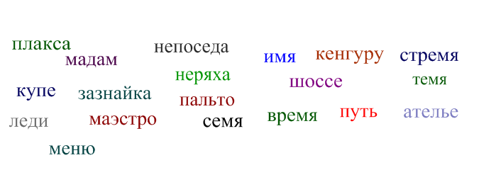
Следующий населенный пункт - деревня Синтаксическая.
- Рассмотрите звучание, строение и синтаксическую роль существительных. Запишем предложение. Учащийся выполняет задание на интерактивной доске.
И туман и (не) погоду осень поздняя несет.
Вот подходит к концу наше путешествие по стране «Имя существительное». Посмотрите, нам прислали письмо, но что в нем написано? Прочтите!
Я живу на ... в ... Это недалеко от ... Вместе со мною живет крохотный ..., ....с..., которого зовут ....Откуда он пришел? Я не знаю. Он говорит, что свалился с ...И я, и мои ... и ...- мы все очень любим его. Да и как же, скажите, его не любить!

- О ком или о чем идет речь в тексте?
- Дети, скажите слов какой части речи нет в тексте? (имен существительных)
- А теперь прочтите текст со всеми словами.
Я живу на даче в Переделкине.Это недалеко от Москвы. Вместе со мною живет крохотный лилипут, мальчик с пальчик, которого зовут Бибигон. Откуда он пришел? Я не знаю.Он говорит, что свалился с Луны. И я, и мои внучки Тата и Оля - мы все очень любим его. Да и как же, скажите, его не любить!

- Угадали? Кто это? (Бибигон).Отрывок взят из книги К.И.Чуковского «Приключения Бибигона».

Подведение итога ответ на вопрос :
«Для чего в речи нужны имена существительные?»
Имена существительные играют важную роль в предложении, в речи. Имя существительное обозначает предметы в широком смысле слова, оно может быть любым членом предложения. Без имен существительных невозможно понять текст, речь человека. Это действительно значимая часть речи.
Выставление отметок.

